(Используемый источник: Deutsch als Fremdsprache. Grammatik aktiv, 1. Aufgabe, Druck 2014)

Wechselpräpositionen im Dativ

Lösungen

Wechselpräpositionen im Dativ

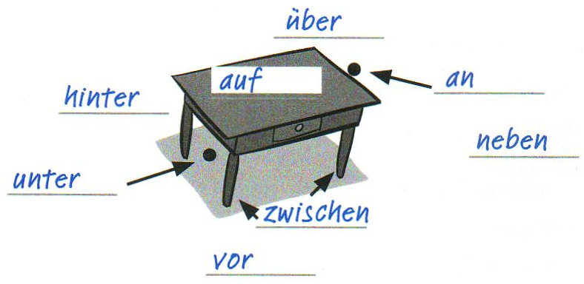
1.

2. 1. in - 2. auf - 3. an-4. auf - 5. in - 6. an - 7. an - 8. auf

3. meinem - der - meinem - meinem - der - den - der - der - dem - Im - dem

4. 1. Der Schrank ist an der Wand.
2. Die Lampe ist auf dem Schreibtisch.
3. Der Zettel ist am Bildschirm.
4. Der Computer ist unter dem Schreibtisch.
5. Das Telefon ist auf dem Telefonbuch.
6. Die Tastatur ist vor dem Bildschirm.
7. Die Bonbons sind hinter den Büchern.
8. Die Bücher sind im Schrank.
9. Der Bildschirm ist auf dem Schreibtisch.
10. Die Stifte sind auf dem Papier.
11. Die Maus ist zwischen der Tastatur und dem Telefonbuch.
12. Der Drucker ist neben dem Schreibtisch.

5. 1. in der - 2. In welchem, im - 3. auf dem - 4. auf der - 5. am - 6. vor dem, am
- 7. am - 8. im

